**INSTITUCION EDUCATIVA TECNICA SAGRADA FAMILIA SEDE VERSALLES** 

**GUIA- TALLER O3– CIENCIAS - SOCIALES - GRADO 11-01**

**SEGUNDO SEMESTRE**

**ESTUDIANTE _______________________________________**

**TEMA: DICTADURAS EN AMERICA LATINA ,GRUPOS ETNICOS EN AMERICA Y COLOMBIA ORGANIZACIONES INTERNACIONALES XX ,CONFLICTOS COLOMBIA Y EL MUNDO .**

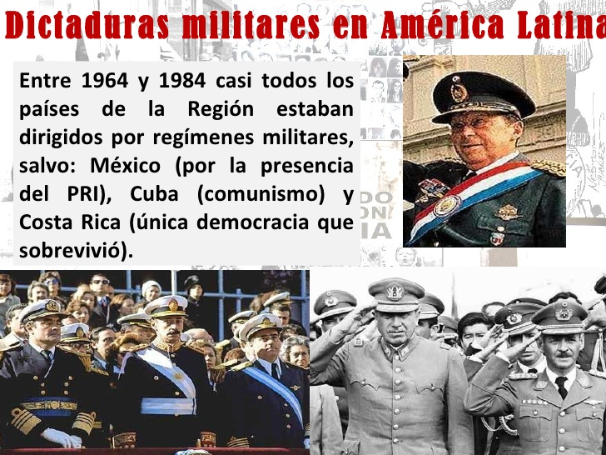

El presente taller debe ser desarrollado en el CUADERNO de Sociales se ira desarrollando bajo los parametros dados por el docentes y manejando los tiempos de desarrollo de la guia en cada una de las sesiones

Las siguientes preguntas las puede desarrollar utilizando el material de apoyo de diapositivas sobre dictaduras en américa latina las cuales están en EXPLICACION en Sinapsis

**ACTIVIDAD**

**1**.Consulta y Explica que es dictadura militar y cuáles son los países de américa latina que tienen dictaduras

**2.**Explica en que consiste la doctrina de seguridad nacional.

**3.**Mediante esquema o escrito explica las dictaduras de los países en américa latina y cuáles no.

**4.**construye una línea de tiempo o mapa conceptual con los principales dictadores de América latina

**5.** Hacer el mapa con los países que con dictadura militar en América latina.

**II.- GRUPOS ETNICOS EN AMERICA Y COLOMBIA**

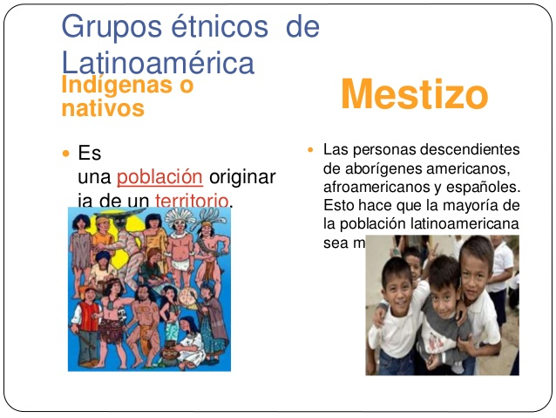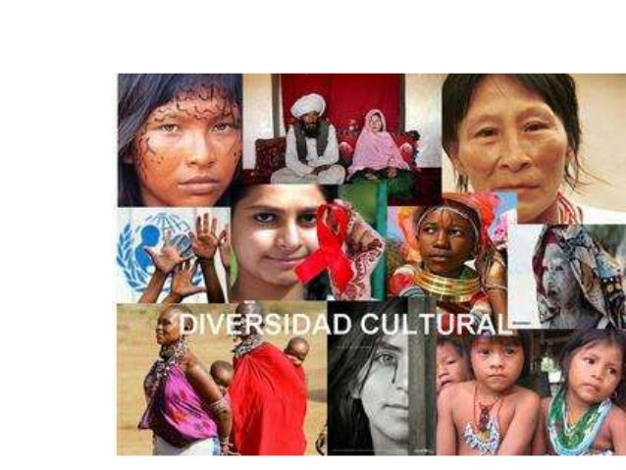

**Imagen 1 Imagen 2**

**1**.Analiza el siguiente video y construye un escrito de lo aprendido <https://www.youtube.com/watch?v=IZE9q4Akly8>

**2.**Dibuja o imprima y analiza el mapa sobre los pueblos indígenas EN AMERICA LATINA

Indaga origen y objetivos, funciones de la CEPAL.

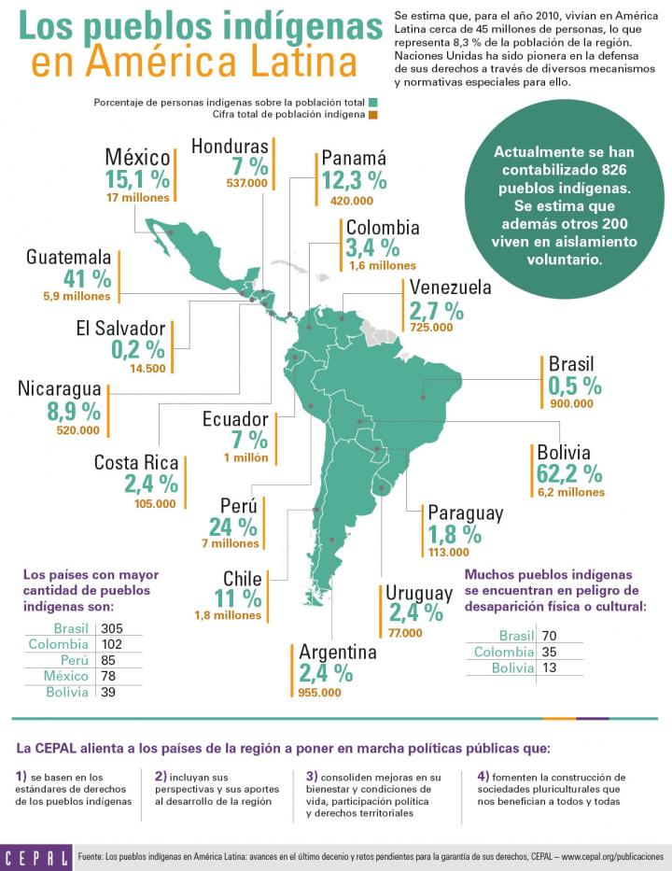

**3**.Analiza el mapa de la población indígena en el continente americano y compáralo con la formación del mapa anterior del porcentaje de los pueblos indígenas en américa latina.

**4.**<https://www.bancomundial.org/es/region/lac/brief/indigenous-latin-america-in-the-twenty-first-century-brief-report-page> observa el siguiente video.

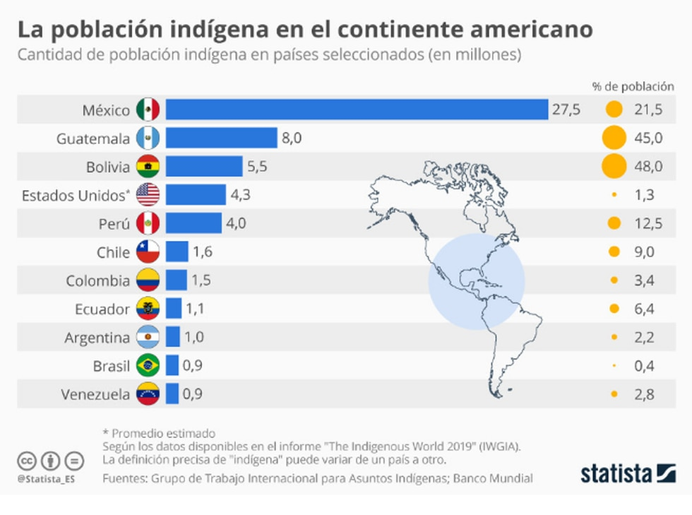

# **5.**<https://www.youtube.com/watch?v=iMRrphQDlDw&t=191s>. Analiza el siguiente discurso escribe que piensa de él, que mensaje deja a la humanidad. (Discurso de niña indígena en la [@CEENLMX](https://www.youtube.com/channel/UCuzGiU0U7fwNC_G3LBESN8Q) Natalia López López | Versión Completa).

## **6.** <https://www.dinero.com/economia/articulo/la-situacion-social-y-economica-de-la-poblacion-indigena-en-america-latina/219675>

## Análisis y escrito del documento La desalentadora situación social y económica de los indígenas en América Latina

**7**. Consultar y Hacer mapa actual de grupos étnicos en Colombia

**8**. Consulta su situación actual de los grupos indígenas en Colombia. <https://www.eltiempo.com/justicia/servicios/derechos-de-los-pueblos-indigenas-en-colombia-101202> Derechos de los pueblos indígenas en Colombia.

**III .ORGANIZACIONES INTERNACIONALES SIGLO XX.**

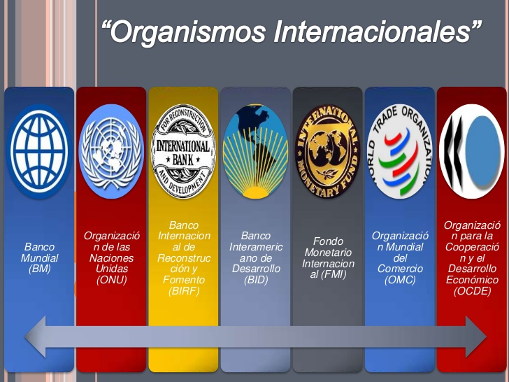

Las siguientes preguntas las puede desarrollar utilizando el material de apoyo de diapositivas sobre dictaduras en américa latina las cuales están en EXPLICACION en Sinapsis

**ACTIVIDAD**

**1.**Explica como nacieron los organismos internacionales

**2**.que es un organismo internacional.

**3**.Construye un mapa conceptual con los organismos internacionales origen, objetivos y funciones).

# 4.VIDEO <https://www.youtube.com/watch?v=8SWRFTibFzA> Qué es el neoliberalismo y cómo lo entiende América Latina.

Consultar causas y consecuencias del neoliberalismo en américa latina.

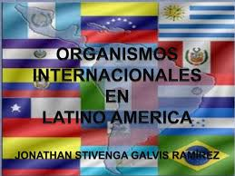

**IV. PLAN CONDOR**

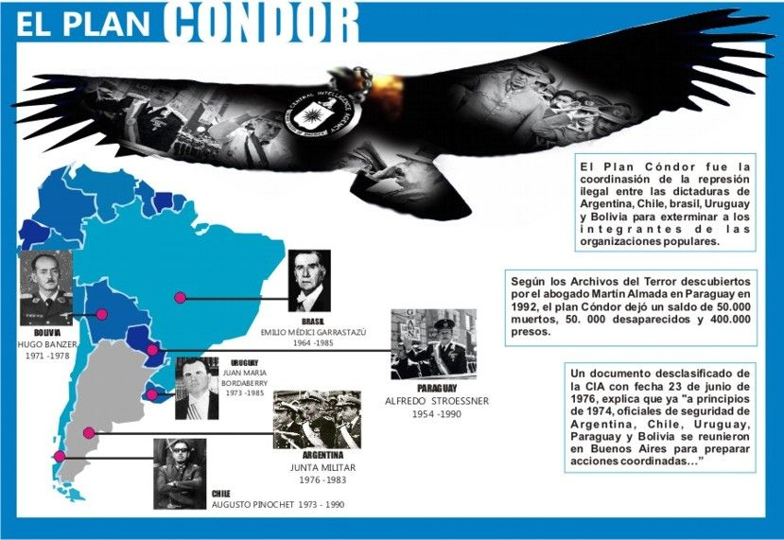

**ACTIVIDAD**

¿Qué es el PLAN CÓNDOR? ¿Cómo se originó? ¿En qué consistía? ¿Cómo operaba?

<https://www.youtube.com/watch?v=GDKVXMDyBU8>

<https://www.youtube.com/watch?v=kE8DUg7lAiY> Plan Cóndor

**V. MOVIMIENTOS ESTUDIANTILES EN COLOMBIA**

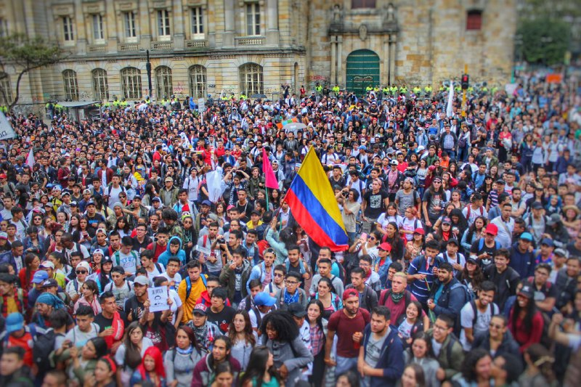

**ACTIVIDAD**

VIDEO – MOVIMIENTOS ESTUDIANTILES <https://www.youtube.com/watch?v=5B3GKmHHr1M>

1-Mediante un mapa conceptual o escrito explica el origen, derechos estudiantiles, causas y consecuencias

**VI. CONFLICTO PALESTINO-ISRAELÍ**

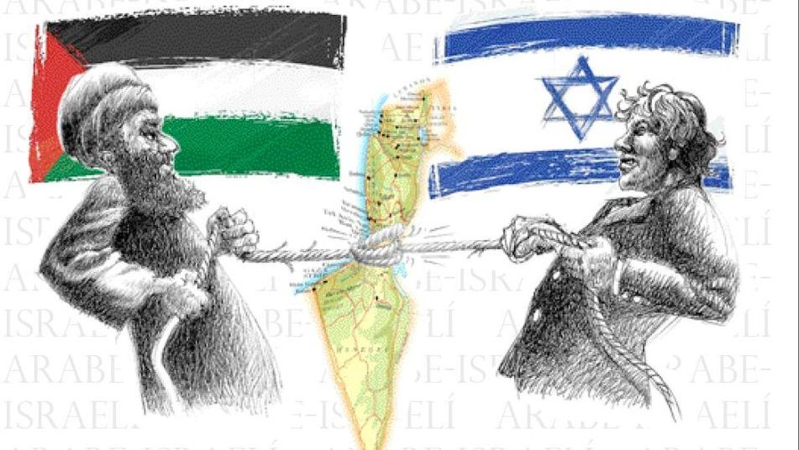

# <https://www.youtube.com/watch?v=FJNcyvjV304> Cómo empezó el conflicto entre israelíes y palestinos

**EXPLICA: DE acuerdo al video**

* **Origen del conflicto**
* **Los asentamientos judíos**
* **La cuestión de Jerusalén**

**VII -GUERRA DEL GOLFO Y OTROS CONFLICTOS POR EL PETRÓLEO**

**ACTIVIDAD**

# 1.<https://www.youtube.com/watch?v=IhHS0M4L16w> Guerra del Golfo Pérsico

# <https://www.youtube.com/watch?v=F0T2a_wR0n0> Guerra del Golfo Pérsico: La lucha por el control del petróleo

Explica las causas de lucha del golfo

2.<https://www.youtube.com/watch?v=LRpbmGMuAh4> CONFLICTO DE IRAQ

explica mediante un escrito as causas y consecuencias de guerra

**PRIMAVERA ÁRABE**

**3.**VIDEO PRIMAVERA ARABE <https://www.youtube.com/watch?v=L8Qe0HChi0s>

Que es

Donde se dio

Quienes participaron y que sucedió

Hacer el mapa de los países que lo conforman

**4.** Explica A qué se debe el conflicto en siria

<https://www.youtube.com/watch?v=YFryL8XWqZY>

**5.INVASIONES ESTADOUNIDENSES**

<https://www.youtube.com/watch?v=XbEup4xW0zE>

Explica cuales países ha intervenido y porque, construye una línea de tiempo

**6.GRUPOS FUNDAMENTALISTAS ISLÁMICOS**.. <https://www.youtube.com/watch?v=Y4kIlYb2ldA>Grupos fundamentalistas islámicos.

Explica mediante un mapa conceptual origen de los grupos y explica en que consiste el terrorismo islámico

**VII -PROCESOS DE PAZ EN COLOMBIA.**

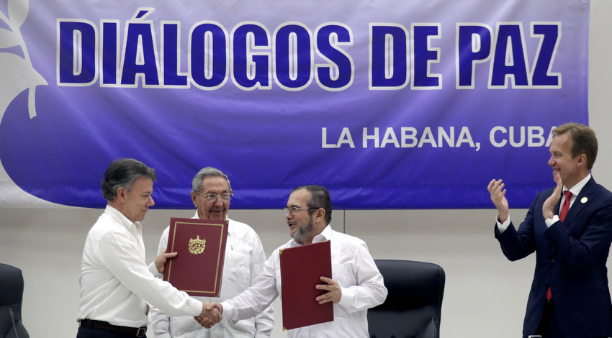

1.<https://www.youtube.com/watch?v=0zmDS18SoWA&t=130s> historia del conflicto armado en Colombia

<https://www.youtube.com/watch?v=aAO1RSISojs> acuerdo de paz

construir un ensayo sobre el proceso de paz en Colombia.

2.<https://www.youtube.com/watch?v=V4IA383txe8> proceso de paz –construir linea de tiempo

3. <https://www.youtube.com/watch?v=7oMhIaov1is>La justicia transicional , la JEP y la garantía de la reparación.

Explica origen, función, pilares de la justicia transicional, la JEP, la reparación y su importancia para el país.

4. **RECONSTRUCCIÓN DEL TEJIDO SOCIAL.** 

<https://www.youtube.com/watch?v=OrFEDBO3sJ8>

Explica que es

Construye un ensayo sobre como reconstruimos tejido social en nuestro país

**MECANISMOS DE REFRENDACIÓN E IMPLEMENTACIÓN DEL ACUERDO CON LAS FARC.**

5.acuerdo de paz Colombia punto 6 implementación, verificación y refrendación unillanos.

<https://www.youtube.com/watch?v=vfZCkamYaZ4>

<https://www.youtube.com/watch?v=M8QTWH1UZ0I>

construye un mapa conceptual

# **6**.<https://www.youtube.com/watch?v=bJAZPanMZvg> Acuerdo de paz: situación actual en Colombia tras el conflicto armado

# Construye un ensayo sobre situación actual en Colombia tras el conflicto armado-

**VIII- SITUACIÓN DE LOS DERECHOS HUMANOS EN COLOMBIA EN LA ACTUALIDAD.**

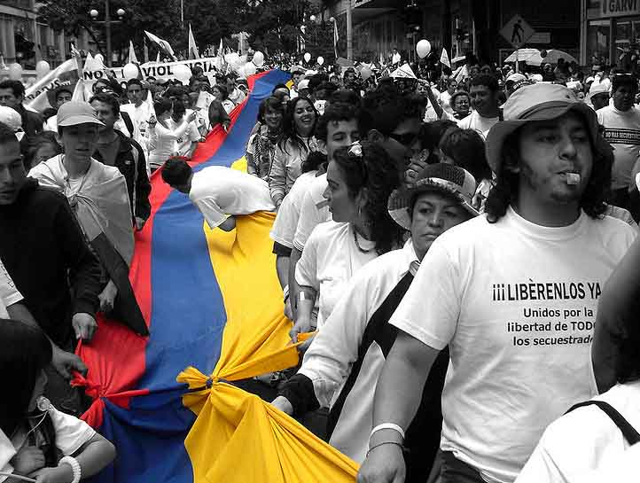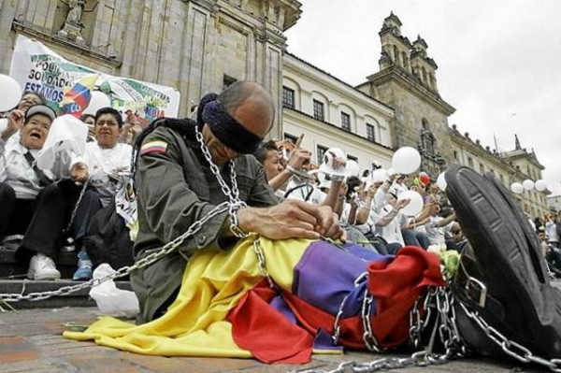

**Situación de los derechos humanos en Colombia en la actualidad.**

<https://www.youtube.com/watch?v=e2h6VWZSs1s>

# <https://www.youtube.com/watch?v=S9cMmgZ0LPI> [Dramática situación de los DD.HH. en Colombia](https://www.youtube.com/watch?v=y5JLVvC-_JU)

[ttps://www.youtube.com/watch?v=y5JLVvC-_JU](https://www.youtube.com/watch?v=y5JLVvC-_JU)

Explica cada uno los derechos más violados y su situación de los derechos humanos en nuestro país

